Informe InfoJobs sobre Redes Sociales y Empleo

El 55% de las empresas consulta las redes sociales de un candidato antes de contratarlo

- El 17% de las empresas han descartado a un candidato por su actividad en redes sociales
- El principal motivo de descarte: la incoherencia entre lo publicado y lo comentado en la entrevista
- Compartir opiniones respetuosas, demostrar que están interesados en su sector profesional y escribir sin faltas de ortografía, pueden ser factores decisivos en el proceso de selección

Madrid, 18 de noviembre de 2020.- El crecimiento de las redes sociales es imparable desde hace años. Sin embargo, este año su uso ha crecido exponencialmente debido al confinamiento, según datos del auditor ComScore*, el uso de las redes sociales ha aumentado un 55% durante el confinamiento en España, y las restricciones de movilidad impuestas con motivo de la pandemia de la COVID-19.

Con el fin de conocer cómo las redes sociales influyen en los procesos de selección que llevan a cabo las empresas, InfoJobs ha realizado un informe sobre Redes Sociales y Empleo, y según el estudio, hasta el 55% de las empresas consulta las redes sociales de un candidato antes de contratarlo.

De este modo, el 85% de las empresas afirma que consulta el perfil de LinkedIn de los candidatos a un proceso de selección. En segundo lugar, se encuentra Facebook con un 78%, seguido de Instagram y Twitter con un 52% y un 27%, respectivamente.

“En un contexto de crisis como el actual, las plataformas de empleo como InfoJobs cobran más importancia que nunca y se consolidan como la opción preferida para aquellas personas que están en búsqueda activa de empleo. Sin embargo, los perfiles en redes sociales se afianzan como fuente de información para las empresas, convirtiéndose así en una herramienta a tener en cuenta para que un candidato inmerso en un proceso de selección aumente su visibilidad y genere más oportunidades laborales. Por ello, es fundamental cuidar la huella digital”, según Nilton Navarro, Social Media Manager & Content de InfoJobs.

El informe también analiza las diferencias entre más de 50 empleados y aquellas que tienen entre 1 y 49 trabajadores. De este modo, mientras un 56% de las grandes empresas de menos de 50 empleados consultan las redes sociales de un candidato antes de contratarlo, sólo lo hacen un 45% de las grandes empresas. Este hecho puede deberse a que las grandes afrontan un mayor volumen de procesos de selección que las pequeñas empresas y a que también utilizan sus propias metodologías para conocer y entender mejor la personalidad de los candidatos, a diferencia de las pymes de menos de 50 empleados.

Casi 1 de cada 5 empresas descartan a candidatos por los contenidos publicados en sus redes sociales

Del estudio de InfoJobs se desprende que la llamada huella digital, los datos y contenidos sobre un usuario que están presentes en internet, sigue siendo un factor que tienen muy en cuenta los reclutadores a la hora de contratar nuevos perfiles. Según se desprende del estudio, un 17% de las empresas han descartado a un candidato ya entrevistado porque no les ha gustado lo que han visto publicado en sus redes sociales. En este apartado, se aprecian ligeras diferencias entre pymes de menos de 50 empleados y empresas con más de 50. Así pues, mientras un 19% de las pymes han rechazado a un candidato tras analizar sus redes sociales, este porcentaje desciende al 15% en el caso de las grandes empresas.

El estudio también analiza las causas de los descartes de los candidatos por parte de los responsables de captar talento de las empresas. En este sentido, 1 de cada 2 empresas afirma haber descartado a un candidato por haber detectado incoherencias o mentiras entre lo comentado en la entrevista y lo publicado en las redes sociales por parte del candidato. Las fotos publicadas en redes (45%), las faltas de respeto hacia otros usuarios (39%) y las faltas de ortografía (35%), son los siguientes motivos más repetidos por las empresas a la hora de descartar candidatos tras haber analizado sus redes sociales.

A la hora de analizar los motivos mencionados entre grandes y pequeñas empresas, tienen en común los tres principales motivos para descartar a un candidato y es en los siguientes donde se aprecian diferencias significativas. En este sentido, mientras un 41% de las pequeñas empresas de menos de 50 empleados ha descartado a un candidato por publicar contenido en redes con faltas de ortografía graves, sólo lo hacen un 17% de las grandes empresas de más de 50 empleados. Por otra parte, también cabe destacar que sólo el 30% de las grandes empresas ha descartado a un candidato por publicar opiniones radicales, mientras que hasta el 41% de las pequeñas empresas sí lo han hecho.

Principales motivos para descartar a un candidato por el uso de las redes sociales

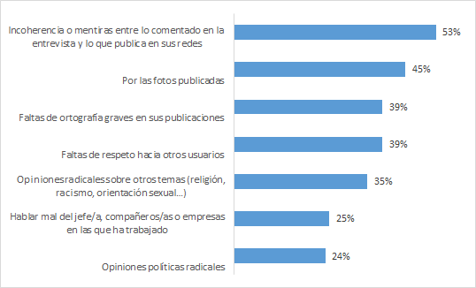

N: 738
Fuente: InfoJobs
No todo es negativo: las redes sociales también pueden jugar a favor de los candidatos

El estudio también analiza si hay factores en el uso de las redes sociales que puedan jugar a favor de un candidato finalista en un proceso de selección. De este modo, el 60% de las empresas destacan que la coherencia entre lo que el entrevistador vio en la entrevista y lo que el candidato comparte en sus redes sociales, puede ser un factor decisivo a la hora de seleccionar a un candidato. En segundo lugar, el 49% de las empresas destacan el hecho de compartir opiniones respetuosas con los demás, seguidas de demostrar que están interesados y actualizados en su sector profesional (42%) y escribir sin faltas de ortografía (41%). También destacan el hecho de demostrar que es un buen embajador de la empresa en la que trabaja (37%), valorar si es un buen comunicador/a (29%) y, por último, ver que genera contenidos (16%).

A la hora de comparar el comportamiento entre las pymes de menos de 50 empleados y las grandes empresas, se aprecian ligeras diferencias. Por un lado, mientras el 42% de las pymes considera relevante escribir sin faltas de ortografía, sólo lo hace un 36% de las grandes empresas. Por último, ver que el candidato genera contenidos es importante para el 16% de las pymes y sólo para el 12% de las grandes empresas.

Principales factores que juegan a favor de un candidato en el uso de las redes sociales

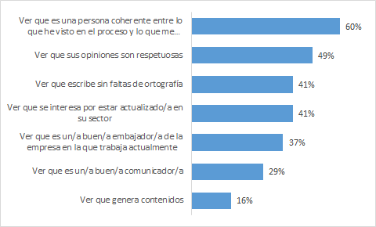

N: 738
Fuente: InfoJobs

NOTA METODOLÓGICA
EMPRESAS:
Febrero de 2020: Encuesta On-line realizada en febrero de 2020 al panel de empresas de InfoJobs contactando con perfiles responsables o vinculados al proceso de selección. La muestra es de 738 empresas. Error muestral: 3,6% para un intervalo de confianza del 95%.
*Estudio COMSCORE sobre el uso de las redes sociales en el confinamiento

Sobre InfoJobs
Plataforma líder en España para encontrar las mejores oportunidades profesionales y el mejor talento. En el último año, InfoJobs ha publicado más de 3,3 millones de posiciones vacantes. Cuenta cada mes con 40 millones de visitas (el 85% proceden de dispositivos móviles) y 6 millones de usuarios activos. (Fuente datos: Adobe Analytics 2019).

InfoJobs pertenece a Adevinta, una compañía líder en marketplaces digitales y una de las principales empresas del sector tecnológico del país, con más de 18 millones de usuarios al mes en sus plataformas de los sectores inmobiliario (Fotocasa y habitaclia), empleo (InfoJobs), motor (coches.net y motos.net) y compraventa de artículos de segunda mano (Milanuncios y vibbo).

Adevinta en España, antes Schibsted Spain, cuenta con una plantilla de 1.100 empleados. Además de en España, Adevinta tiene presencia en 12 países más de Europa y América Latina. El conjunto de sus plataformas locales recibe un promedio de 1.500 millones de visitas cada mes. Más información en adevinta.es.

Contacto:
InfoJobs: Mónica Pérez Callejo Evercom: Marta Sevilla / Francesc Casas
prensa@infojobs.net infojobs@evercom.es
T. 34 93 415 37 05 - 676 86 98 56

